Comunicado de Prensa

**Presentando IoMine: La cartera de tecnología ampliada de Liebherr para operaciones integradas**

**⸺**

* Durante la exhibición de MINExpo de este año, Liebherr lanzó su cartera de tecnología ampliada, IoMine.
* Las tres familias de producto de IoMine – Operate, Automate y Maintain – han sido diseñadas para optimizar las operaciones mineras.
* Una parte esencial del lanzamiemto de IoMine es la presentación de productos Liebherr como el Remote Service, Fleet Management System, Machine Guidance System y Autonomous Haulage Solution.

Liebherr presenta su cartera tecnologica actualizada y ampliada, IoMine, el presente año en MINExpo, que se lleva a cabo en el Centro de Convenciones de Las Vegas del 24 al 26 de septiembre. Se han introducido varios nuevos productos tecnológicos de Liebherr con el lanzamiento de IoMine, incluyendo la Autonomous Haulage Solution, Machine Guidance System, Fleet Management System y Remote Service.

Las Vegas (EE. UU.), 24 de septiembre de 2024. IoMine, el portafolio de tecnología actualizado y ampliado de Liebherr presenta tecnología de vanguardia diseñada para optimizar todos los aspectos de las operaciones mineras diarias. Debido a que el nuevo portafolio de tecnología está pensada para apoyar a los clientes a adoptar cada vez más un enfoque de operaciones integradas en la minería, Liebherr quiso resaltar esto en su elección de nombre.

“Un enfoque integrado de operaciones utiliza un ecosistema conectado de tecnologías para optimizar el ciclo de carga y transporte. Mejorar estos procesos incrementa tanto la productividad como la seguridad, dos criterios vitales para nuestros clientes”, explica Tristan Malec, Gerente General de productos de tecnología digital de Liebherr-Mining Equipment SAS. "Queremos que los clientes sepan desde el principio que nuestros productos los apoyarán en estos esfuerzos”.

El portafolio ampliado de IoMine ofrece nuevas capacidades de mando y control, integración de datos y servicios de soporte remoto, todo lo cual permite a los clientes aprovechar el enfoque de operaciones integradas a su favor. Cada producto dentro de las tres distintas familias de productos está diseñado para mejorar la seguridad, la eficiencia y la rentabilidad de las operaciones mineras de los clientes.

**IoMine Operate**

La familia de productos IoMine Operate está diseñada para optimizar y agilizar las operaciones mineras diarias al recopilar, analizar y aprovechar datos de máquinas conectadas para gestionar de manera eficiente las actividades de la flota, monitorear el rendimiento y mejorar la toma de decisiones en tiempo real. Los productos clave dentro de la familia Operate son los Systems de Fleet Management y Machine Guidance, la gama de Data Services y los sistemas de asistencia para la flota de excavadoras de Liebherr que proporcionan a los operadores información operativa adicional.

El Fleet Management System (FMS por sus siglas en inglés) integra las operaciones mineras para aumentar la productividad, optimizar las asignaciones de transporte y maximizar la utilización de la flota, lo que ayuda a reducir el tiempo no productivo en toda la cadena de valor de carga-transporte-descarga. El FMS también es independiente del fabricante y ofrece monitoreo en tiempo real, de extremo a extremo, para todos los activos conectados, proporcionando una visión estratégica de las actividades en el sitio. Su motor de optimización integrado elimina la incertidumbre y las variaciones, permitiendo la reasignación y comunicación automatizadas que mantienen las operaciones mineras funcionando sin problemas y al personal en el sitio informado.

El Machine Guidance System (MGS por sus siglas en inglés) se puede integrar con el FMS o la Autonomous Haulage Solution y se ofrecerá como un producto independiente. Proporciona información material crítica para minimizar la variabilidad del mineral y la dilución, mejorando el rendimiento general. Diseñado para la flexibilidad, el MGS se puede instalar en múltiples marcas de máquinas de carga y empuje y ofrece una alta precisión, así como un seguimiento de materiales en tiempo real.

"Nuestro Machine Guidance System ofrece control de posición con un alto nivel de precisión”, se entusiasma Malec. "Esto significa que los operadores pueden distinguir entre diferentes grados y tipos de material con una precisión milimétrica”.

Los Data Services de Liebherr, otra característica de la familia de productos Operate, ofrecen soluciones adaptables que permiten la integración de datos en los ecosistemas locales de los clientes para mejorar las operaciones y los procesos.

**IoMine Automate**

La familia de productos Automate de IoMine ofrece a los clientes soluciones totalmente autónomas como semiautónomas para sus flotas, atendiendo la creciente demanda de automatización en la industria minera. La Autonomous Haulage Solution (AHS por sus siglas en inglés) se encuentra dentro de esta familia de productos junto con el sistema de tele operación de Liebherr para su gama de bulldozers de minería de la Generación 8, LiReCon. Liebherr también ha ampliado su amplia gama de sistemas de asistencia semiautónomos para sus excavadoras y bulldozers.

La AHS está transformando las operaciones mineras al combinar la automatización avanzada con información en tiempo real para mejorar la productividad, la seguridad y la eficiencia. El sistema permite la operación totalmente autónoma de los camiones de carga de Liebherr, lo que permite una optimización inteligente de rutas y un rendimiento fluido y confiable sin intervención manual. Diseñado para la sostenibilidad futura, el AHS es compatible tanto con sistemas de energía diésel-eléctrica como con sistemas de energía de cero emisiones, integrándose con el FMS para gestionar la recarga de energía para camiones de cero emisiones.

El Liebherr Remote Control, más comúnmente conocido como LiReCon, también es una función dentro de la familia de productos Automate. Este sistema de teleoperaciones permite a los operadores controlar las bulldozers de la Generación 8 de Liebherr desde una distancia segura fuera de la mina, reduciendo su exposición a posibles peligros en el sitio, especialmente cuando una bulldozer está trabajando en condiciones especialmente desafiantes. La última actualización de LiReCon, que se lanzó para MINExpo de este año, hace que el puesto de tele operación sea más compacto y fácil de transportar. Esto significa que LiReCon ahora puede integrarse más fácilmente en una variedad de infraestructuras del sitio, incluidos contenedores de construcción, vehículos de despliegue móvil y aplicaciones de oficina.

**IoMine Maintain**

Junto con el lanzamiento de IoMine, Liebherr también ha presentado el Remote Service, un conjunto de herramientas digitales dentro de la familia de productos Maintain de IoMine, diseñado para agilizar el proceso de resolución de problemas para el personal en el lugar. El Remote Service se compone de tres herramientas diferentes: Troubleshoot Advisor, Content Delivery Portal y XpertAssist, cada una de las cuales aborda diferentes etapas de la resolución de problemas. Troubleshoot Advisor es una herramienta de diagnóstico poderosa que guía a los técnicos a través de un proceso detallado y paso a paso para la identificación de problemas, lo que puede ayudar a acelerar la resolución de estos. El Content Delivery Portal alberga toda la documentación técnica de Liebherr para sus máquinas, la cual los operadores pueden navegar gracias a la funcionalidad de búsqueda intuitiva de la aplicación, lo que les permite encontrar fácilmente la información relevante para su situación. Y cuando se requiere más experiencia, XpertAssist conecta a los técnicos con expertos de Liebherr para asistencia en tiempo real a través de soporte de video en vivo y otras características dinámicas disponibles en la aplicación para conversaciones fluidas.

"Desarrollamos el Remote Service después de observar que aproximadamente la mitad de las consultas técnicas que recibíamos de los clientes podían resolverse de forma remota”, dice Malec. "Al ofrecer un producto que permite que esta resolución de problemas a distancia ocurra, podemos ahorrar un tiempo y dineros considerables a nuestros clientes al empoderar a sus técnicos para resolver problemas directamente, reduciendo así el tiempo de inactividad”.

**Acerca de Liebherr Mining**

Liebherr Mining es uno de los 13 segmentos de productos dentro del grupo Liebherr y lleva más de 50 años diseñando, fabricando y dando soporte a equipos de minería. La empresa ofrece una gama completa de soluciones, que incluyen camiones, excavadoras y dozers de alta calidad, junto con tecnología y productos de servicio que ayudan a los clientes a obtener lo mejor de sus máquinas Liebherr. Liebherr Mining también está trabajando arduamente para ofrecer opciones de bajas y cero emisiones para todos sus equipos y ayudar a los clientes en sus viajes de descarbonización. La empresa tiene presencia global con más de 4.400 empleados en 70 países de todo el mundo.

Acerca del Grupo Liebherr: 75 years of moving forward

El Grupo Liebherr es una empresa tecnológica familiar con una gama de productos muy diversa. Se trata de uno de los líderes mundiales en la fabricación de máquinas de construcción. También ofrece productos y servicios de gran calidad y orientados al uso pertenecientes a muchos otros sectores. Actualmente, el Grupo cuenta con más de 150 filiales en todos los continentes. En 2023, el Grupo tuvo una plantilla de más de 50.000 personas y alcanzó una cifra de negocios consolidada de más de 14.000 millones de euros. Hans Liebherr fundó Liebherr en el año 1949 en la localidad de Kirchdorf an der Iller, al sur de Alemania. Desde entonces, los empleados trabajan con el objetivo de convencer a sus clientes con soluciones exigentes y de contribuir al progreso tecnológico. En 2024, el Grupo celebrará su 75 aniversario bajo el lema «75 years of moving forward».

Imágenes

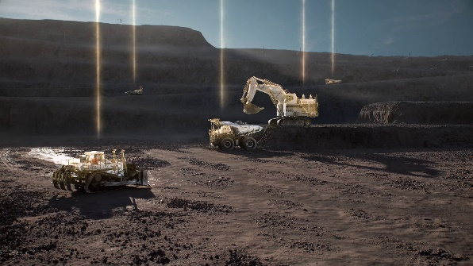

IoMine, el portafolio de tecnología recientemente ampliado de Liebherr, está diseñado para apoyar a los clientes que adoptan un enfoque de operaciones integradas en la minería.

liebherr-IoMine-72dpi.jpg

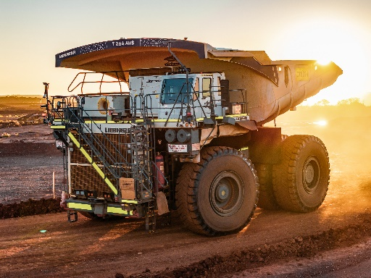

Liebherr’s Autonomous Haulage Solution, Fleet Management System y Machine Guidance System son algunas de las innovaciones tecnológicas más recientes de la empresa y son una parte clave del portafolio de IoMine.

liebherr-autonomous-T264-96dpi.jpg

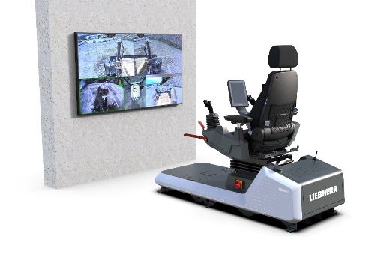

LiReCon, el sistema de teleoperación de Liebherr para sus bulldozers de la Generación 8, mejora la seguridad de las operaciones de movimiento de tierras en áreas especialmente peligrosas en sitio.

liebherr-lirecon-system-96dpi.jpg

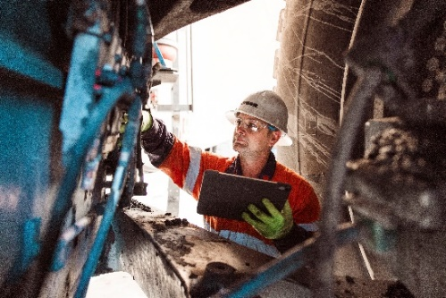

Remote Service es un conjunto de herramientas digitales diseñadas para agilizar el proceso de resolución de problemas.

liebherr-remote-service-96dpi.jpg

Contacto

Swann Blaise  
Gerente General de Mercadeo y Desarrollo de Negocios  
Teléfono: +1 757 928 2239  
Email: swann.blaise@liebherr.com

Publicado por

Liebherr-Mining Equipment SAS   
Colmar / Francia  
www.liebherr.com